2 Novembre 2014
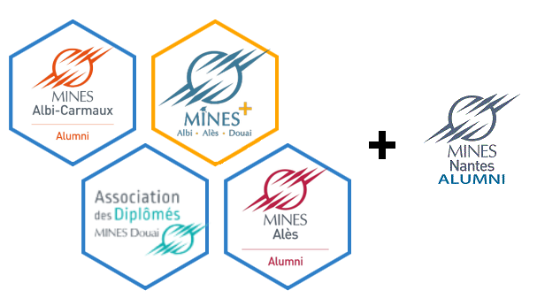

Sainte Barbe 13 Décembre 2014

Comme convenu l'an dernier et pour éviter le télescopage avec le gala de l'École à Alès, la rencontre annuelle dans l'ouest des anciens élèves des Écoles des Mines aura lieu le samedi 13 décembre 2014 avec le programme suivant :

10 heures 30, visite guidée de la cave aux sarcophages à Doué la Fontaine (visite d'une heure environ)

12h 15 Déjeuner au restaurant troglodytique "Les Caves de la Genevraie" : menu complet pour 24 euros (enfants : 10 euros)

après-midi : visite libre (pour ceux qui le souhaitent) du village troglodytique de Louresse-Rochemenier.

Merci de vous inscrire par mel, courrier ou téléphone dès que possible , au plus tard le 30 novembre pour que je puisse confirmer le restaurant.

A bientôt. Amicalement.
Jean-François GRISELIN  Président du Groupe "Ouest-Bretagne"  Tél. 02 41 45 77 56  ou 06 34 47 52 32  jf.griselin@free.fr | 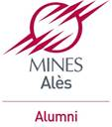
M. Mme ……………………………………………………………..…………..
Adresse ………………………………………………………………………….
……………………………………………………………………………………
Tél : ……………………………….adresse mel :….
Participera (ont) à la rencontre de Ste Barbe du 13 décembre 2014 à Doué la Fontaine et Rochemenier
Nombre de personnes : dont enfants :

1er rendez-vous : 10 heures 30 |  | la Cave aux sarcophages  " Troglodytes et sarcophages"  1 rue de la Croix Mordret  49700, Doué la Fontaine
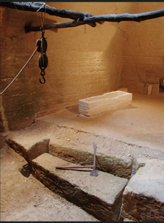 | 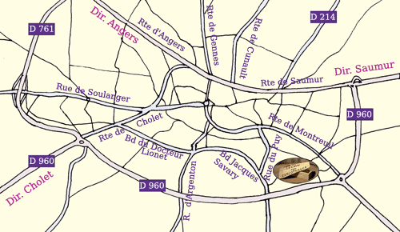
http://www.troglo-sarcophages.fr/

2ème Rendez-vous pour le repas : 12h 15
Restaurant troglodytique  Les Caves de la Genevraie  13 rue du musée  49700 Louresse-Rochemenier  Tél. 02 41 59 34 22 | 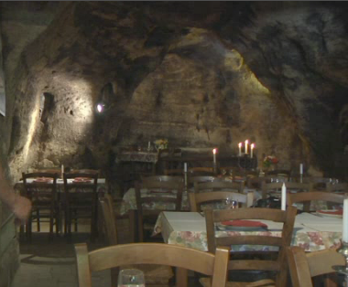
http://www.caves-genevraie.fr/fr/

